I. VERIFICATION AND VALIDATION
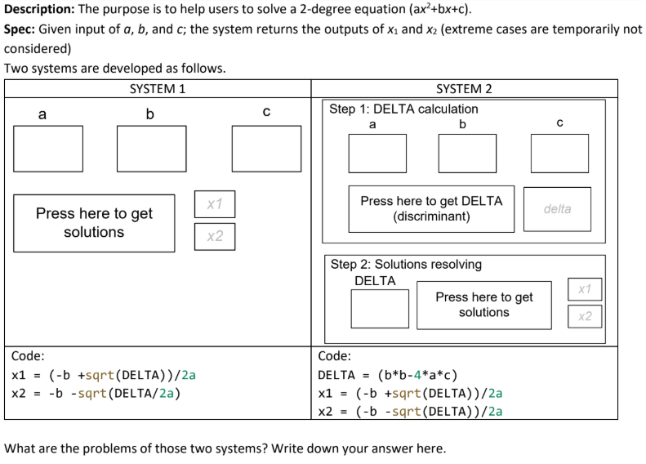
Vì extreme cases are temporarily not considered nên chỉ xét trường hợp chuẩn (a≠0, Δ≥0)

1. Lỗi System 1:
Verification:
- Thiếu biến Delta
- Sai công thức nghiệm x1:
- Code: x1 = (-b + sqrt(DELTA)) / 2a (thiếu dấu * ở 2a)
- Đúng: x1 = (-b + sqrt(DELTA)) / 2*a
- Sai công thức nghiệm x2:
- Code: x2 = -b -sqrt(DELTA/2a): (ngoặc sai, thiếu dấu * ở 2a)
- Đúng: x2 = (-b - sqrt(DELTA)) / 2*a

Validation:
- Test case:
- Input: a = 1; b = 2; c = 1
- Expect: DELTA = 0; x1 = -1; x2 = -1
- Output: thiếu DELTA

2. Lỗi System 2:
Verification:
- Sai công thức nghiệm x1:
- Code: x1 = (-b + sqrt(DELTA)) / 2a (thiếu dấu * ở 2a)
- Đúng: x1 = (-b + sqrt(DELTA)) / 2*a

- Sai công thức nghiệm x2
- Code: x2 = (-b -sqrt(DELTA))/2a (thiếu dấu * ở 2a)
- Đúng: x2 = (-b - sqrt(DELTA)) / 2*a

Validation:
- Test case:
- Input: a = 1; b = 2; c = 1
- Expect: DELTA = 0; x1 = -1; x2 = -1
- Output: DELTA = 0; thiếu x1 và x2

II. TEST-CASES
a.
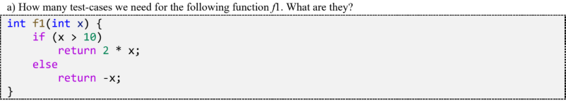
Function trên cần 2 test cases:
- Case 1: x > 10
- Case 2: x <= 10

b.
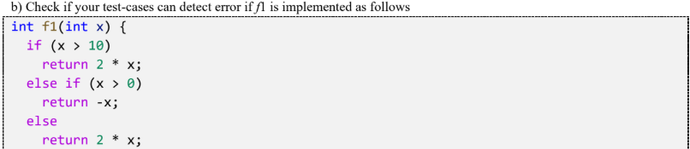

Bài a có 2 test cases:
Case 1: x > 10
- Input: x = 11
- Expect: 22
- Output: 22
→ ĐÚNG

Case 2: x <= 10
- Input: x = 10
- Expect: -10
- Output: -10
→ ĐÚNG
→ Bộ test cũ không đủ để phát hiện ra hàm f1 này có lỗi vì thiếu branch coverage ở nhánh x <= 0

Để test bài b cần đầy đủ branch coverage với 3 test cases:
- Case 1: x > 10
- Case 2: 0 < x <= 10
- Case 3: x <= 0

c.
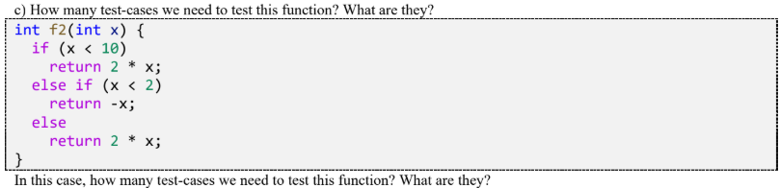
Vì branch (x < 2) sẽ luôn không được thực thi do branch (x < 10) nếu true đã kết thúc hàm
Vậy nên chương trình chỉ có 2 branchs hoạt động: (x < 10) và (x >= 10)
Cần 2 test cases:
- Case 1: x < 10
- Case 2: x >= 10

d.
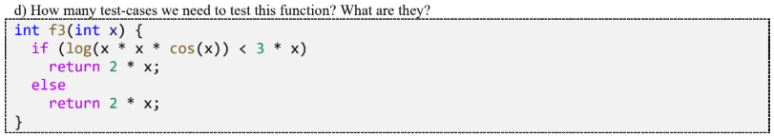
Dù điều kiện của branch (log(x * x * cos(x)) < 3 * x) là true hay false, hàm f3 sẽ luôn trả về 2*x → Output không phụ thuộc vào điều kiện
Cần 1 test case:
- Case 1: any x

e.
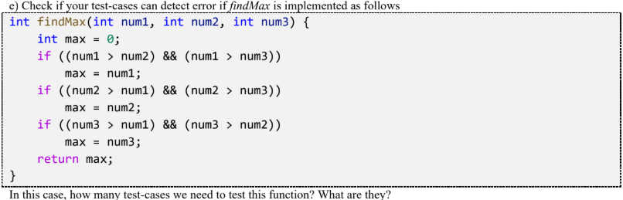
Cần 2 test cases:
- Case 1: any num
- Input: num1 = 5; num2 = 2; num3 = 1
- Expect: 5
- Output: 5
→ ĐÚNG
- Case 2: have at least two equals num
- Input: num1 = 5; num2 = 5; num3 = 1
- Expect: 5
- Output: 0
→ SAI

III. PRACTICE I:
1. Mô tả bài toán:
Input: 3 số thực a, b, c.
Output:
- Nếu a = b = c = 0: chương trình in “Infinite solutions.”
- Nếu phương trình không có nghiệm thực: in “No solution.”
- Nếu có nghiệm thực: in số lượng nghiệm thực và danh sách nghiệm.

2. Xây dựng kịch bản test:
Để đảm bảo branch coverage cho đoạn mã trên, cần xét đến true/false của từng nhánh:
Branch 1: (a==0, b==0, c==0)
if (a == 0 && b == 0 && c == 0) {
return -1;
}

Branch 2: (a==0, b==0, c≠0)
if (a == 0 && b == 0) {
return 0;
}

Branch 3: (a==0, b≠0, y<0)
if (y < 0) return 0;

Branch 4: (a==0, b≠0, y>=0)
x[0] = sqrt(y);
x[1] = -sqrt(y);
return 2;

Branch 5: (a≠0, delta<0)
if (delta < 0) return 0;

Branch 6: (a≠0, delta>=0, y1>=0)
if (y1 >= 0)

Branch 7: (a≠0, delta>=0, y2>=0 && y2!=y1)
if (y2 >= 0 && y2 != y1)

Case | Input (a, b, c) | Expect Output
1 | (0, 0, 0) | Infinite solutions.
2 | (0, 0, 5) | No solution.
3 | (0, 2, 4) | No solution.
4 | (0, 2, -8) | The equation has 2 real solution(s): 2 -2
5 | (2, 0, 5) | No solution.
6 | (1, 0, -9) | The equation has 2 real solution(s): √3, -√3
7 | (2, -4, 2) | The equation has 2 real solution(s): 1 -1

